Муниципальное автономное образовательное
учреждение дополнительного образования детей
«Городской центр детского (юношеского)
технического творчества г. Юрги»

Организация и проведение
соревнований
«Школа безопасности»

(методические материалы)

Автор-составитель:
Наталья Юрьевна Пыстина,
методист МАОУДОд
«ГЦД(ю)ТТ г. Юрги»

Юрга 2012

ВВЕДЕНИЕ

Детско-юношеский туризм как одно из направлений дополнительного образования детей продолжает развиваться. Доказано, что туристско-краеведческая деятельность позволяет одновременно решать спектр педагогических задач: обучение и воспитание, профессиональная ориентация, социальная адаптация детей. В туристско-краеведческой деятельности у школьников формируются волевые качества, умение принимать решения, уверенность в себе, чувство ответственности за себя и другого.
Практика работы МАОУДОд «Городской центр детского (юношеского) технического творчества г. Юрги» показывает, что туристско-краеведческая деятельность востребована детьми, педагогами, системой образования. Туристско-краеведческая деятельность, организуемая учреждением многообразна по форме: походы, экспедиции, летние и зимние туристические слеты, и конечно соревнования по туризму. Это позволяет максимально полно удовлетворить интересы, реализовать возможности детей и подростков.
С 1999 года действует городское отделение Всероссийского детско-юношеского движения школьников «Школа безопасности». В рамках «Школы безопасности» наиболее подготовленные ребята с успехом участвуют в соревнованиях по туризму городского и областного уровней, выполняют сложные походы, осваивая навыки выживания в природной среде и действий в чрезвычайных ситуациях.
Методическое пособие «Организация и проведение городских соревнований «Школа безопасности» составлено с целью оказания методической помощи педагогам, организующих туристско-краеведческую деятельность и руководителям команд-участниц городских соревнований «Школа безопасности». Задачи данной работы:
- поднимать организационный уровень соревнований городского масштаба;
- повышать профессиональную компетентность педагогических работников;
- привлекать педагогов и обучающихся к участию в движении «Школа безопасности», в частности к участию в соревнованиях;
- формировать спортивное мастерство участников, уровень их знаний и умений в области выживания в природной среде.
Пособие предназначено для работников общеобразовательных школ, учреждений дополнительного образования детей: заместителей директоров по БЖ, учителей ОБЖ, географии, педагогов дополнительного образования, тренеров.
Методическое пособие составлено на основе материалов подготовки к городским соревнованиям «Школа безопасности» - 2013. В ближайшей перспективе планируется обобщить опыт проведения городских соревнований за более, чем 10-летний период их проведения.

1. ДОКУМЕНТАЦИЯ СОРЕВНОВАНИЙ

Городские соревнования «Школа безопасности проводится в соответствии с «Правилами организации и проведения туристских соревнований учащихся Российской Федерации», утвержденными Министерством образования Российской Федерации и Государственным комитетом Российской Федерации по физической культуре и туризму, согласованными с Комитетом РФ по делам молодежи и Туристско-спортивным Союзом России (2008), Правилами соревнований по спортивному туризму» (2008) и «Регламентом по группе дисциплин 2дистанция-пешеходная» (2010).
Наравне с Правилами, основным документом, которым руководствуются судейская коллегия и участники соревнований, является Положение. Существует ряд особенностей составления Положения о проведении соревнований. Это:
1. Положение не должно противоречить Правилам.
2. Положение должно быть направлено организациям, участвующим в соревнованиях городского масштаба не позднее, чем за 1 месяц до их начала.
3. Положение о соревнованиях должно включать следующие разделы:
- цели и задачи;
- время и место проведения соревнований и совещаний;
- программы соревнований;
- условия приема команд;
- перечень возможных этапов и заданий;
- требования к участникам соревнований, порядок подачи заявок;
- определение результатов соревнований, награждение победителей;
- руководство подготовкой и проведением соревнований;
- финансирование.
4. В дополнение к Положению по необходимости готовится информация: требования к снаряжению участников, инструкция по технике безопасности, условия дистанции, конкурсная программа.

1.1. ПОЛОЖЕНИЕ

о проведении городских соревнованиях

«Школа безопасности»

Городские соревнования «Школа безопасности» (далее – соревнования) проводятся в целях реализации комплексной программы развития детско-юношеского движения школьников «Школа безопасности».
Соревнования проводятся в соответствии с Правилами организации и проведения туристских соревнований учащихся Российской Федерации, Регламентом по виду спорта «спортивный туризм», группа дисциплин «дистанция – пешеходная».

Задачи соревнований:
- обучение и проверка знаний по практической подготовке учащихся к действию в чрезвычайных ситуациях природного и техногенного характера, организации поисково-спасательных работ, оказанию первой доврачебной помощи;
- воспитание у обучающихся гражданственности и патриотизма;
- пропаганда здорового образа жизни, профилактика безнадзорности;
- определение сильнейших спортсменов и команд.
ОРГАНИЗАЦИЯ И ПРОВЕДЕНИЕ СОРЕВНОВАНИЙ
Руководство подготовкой и проведением соревнований осуществляет Управление образованием Администрации г. Юрги в лице городской площадки по туристско-краеведческому воспитанию обучающихся МАОУДОд «Городской центр детского (юношеского) технического творчества г. Юрги».
ПОРЯДОК ПРОВЕДЕНИЯ
Соревнования проводятся ___________ на территории стадиона МКОУ «Детский дом «Радуга» г. Юрги», по адресу: ул. Машиностроителей, 14. Начало соревнований – в 14.00 часов.
Координационное совещание для руководителей команд по проведению соревнований проводится _____________ в _____ часов в помещении МАОУДОд «ГЦД(ю)ТТ г. Юрги» по адресу пр. Победы, 49. Явка руководителей команд обязательна.
Тренировочные занятия и консультации проводятся ___________ с _____ до _____ на территории _______________________________________.
Жеребьевка команд состоится _____________ в _____ в помещении МАОУДОд «ГЦД(ю)ТТ г. Юрги».
Участники и требования к ним
В соревнованиях принимают участие команды общеобразовательных учреждений, учреждений дополнительного образования – не более одной команды от учреждения в каждой возрастной группе.
Состав команды – 6 человек, в том числе не менее 2 девушек, 1 представитель от команды. Возраст участников:
- старшей группы – 15 – 17 лет (1996-1998 годов рождения);
- средней группы – 13 – 14 лет (1999 – 2000 годов рождения);
- младшей группы – 10 – 12 лет (2001 – 2003 годов рождения).
Возраст участников определяется по году их рождения (без учета даты). Участники допускаются к соревнованиям только в своей возрастной группе.
К участию в соревнованиях допускаются обучающиеся, прошедшие инструктаж по технике безопасности при проведении соревнований и получившие допуск врача.
Экипировка участников.
Одежда участника должна закрывать все тело от запястий до щиколоток, гарантировать защиту от ветра и дождя; обувь – обеспечивать комфорт при движении, защищать стопу, на устойчивой, нескользкой подошве.
При преодолении туристской дистанции участник обязан находиться в рукавицах или перчатках.
При невыполнении указанных условий, судейская коллегия оставляет за собой право не допустить участника к старту на туристской полосе препятствий.
Программа соревнований
1. 13.15-13.55 – сбор и регистрация участников на месте проведения соревнований;
2. 14.00-14.15. – построение и парад открытия соревнований.
3. 14.15. – начало соревнований:
- старт участников средней возрастной группы на туристской дистанции в соответствии с порядком старта;
- начало конкурсной программы для младшей и старшей возрастных групп.
4. Закрытие соревнований.
1. Спортивная программа: командное прохождение туристской полосы препятствий. Этапы полосы препятствий:
- переправа по веревке с перилами («параллельные перила»);
- переправа по «бревну» с горизонтальным маятником;
- преодоление «заболоченного» участка по кочкам;
- переправа «бабочка»;
- переправа «маятник» (вертикальный);
- транспортировка «пострадавшего»;
- траверс;
- преодоление условного препятствия по навесной переправе.
2. Конкурсная программа включает этапы:
- «Краеведение»;
- «Доврачебная помощь»;
- «Знатоки правил дорожного движения»;
- «Физподготовка»;
- «Подача сигналов бедствия»;
- «Туристские узлы».
- «Школа безопасности».
Определение результатов
Результаты соревнований подводятся в каждой возрастной группе по видам:
- туристская полоса препятствий – 3 комплекта наград;
- конкурсная программа – 3 комплекта наград.
Результаты команд на туристской полосе препятствий определяются по времени прохождения дистанции с учетом штрафных баллов, определенных «Правилами организации и проведения туристических соревнований учащихся РФ». При равенстве результатов предпочтение отдается команде, имеющей меньше штрафных баллов, а в случае их равенства – командам присуждаются одинаковые места.
В конкурсной программе результат определяется по сумме мест, занятых в каждом конкурсе. При равенстве суммы, предпочтение отдается команде, имеющей большее количество призовых мест в отдельных конкурсах.
При подведении результата по видам соревнований (дистанций) команды, не прошедшие какой-либо этап, занимают места после команд, имеющих полный зачет.
Награждение.
Команды, занявшие призовые места в полосе препятствий и в конкурсной программе награждаются грамотами Управления образованием.
Команды-участники соревнований, награждаются благодарственными письмами МАОУДОд «ГЦД(ю)ТТ г. Юрги»

Порядок и срок подачи заявок
К старту допускаются команды, после предъявления справки руководителя команды о проведении инструктажа по технике безопасности (образец см. Приложение 1).
Предварительные заявки по форме (см. Приложение 1), заверенные печатью и подписью руководителя образовательного учреждения, медицинским работником направляющей организации, подаются в МАОУДОд «ГЦД(ю)ТТ г. Юрги» по адресу: пр. Победы, 49. до _____ часов _________ (каб. №3).
Финансирование
Расходы, связанные с подготовкой, проведением соревнований и награждением победителей, несет МАОУДОд «ГЦД(ю)ТТ г. Юрги». Расходы, связанные с участием команд в соревнованиях, несут командирующие организации.

1.2. Условия городских соревнований
«Школа безопасности». Параметры, оборудование и условия прохождения этапов дистанции

1.2.1. Младшая возрастная группа

Длина дистанции – 135 метров; количество этапов – 5.
Этапы полосы препятствий:
Старт.
Расстояние до этапа – 15м.
Этап 1. Переправа по веревке с перилами («параллельные перила»).
Параметры: длина этапа – 10м, КВ=3 мин.
Оборудование: судейские параллельные перила.
Действия: Участник проходит по параллельно натянутым судейским перилам. Срыв с нижних перил, повисание расценивается как не прохождение этапа, участник повторяет попытку заново. После третьей попытки участник снимается с этапа.
Расстояние до этапа – 20м.
Этап 2. Переправа по «бревну» (горизонтальным маятником).
Параметры: длина этапа – 5м, длина ОЗ – 4 м, КВ=3мин.
Оборудование: «бревно», опора – судейский маятник.
Действия: Этап проходится с использованием судейской маятниковой веревки как опорной точки. В случае падения с бревна участник возвращается на исходную сторону и повторяет попытку. Попыткой считается прохождение бревна за судейскую отметку. После третьей попытки участник снимается с этапа.
Расстояние до этапа – 20м.
Этап 3. Преодоление «заболоченного» участка по кочкам.
Параметры: длина этапа –10м, длина ОЗ – 8м.
Оборудование: имитация «кочек».
Действия: Участник должен пройти этап, не касаясь рельефа, по кочкам.
Расстояние до этапа – 15м.
Этап 4. Переправа «маятник» (вертикальный).
Параметры: длина этапа –5м., длина ОЗ – не более 2 м.
Действия: Участник с исходной стороны должен преодолеть опасную зону используя маятниковою веревку.
Расстояние до этапа – 5м.
Этап 5. Переправа «бабочка».
Параметры: длина этапа –10м, длина ОЗ – 8м.
Оборудование: судейские параллельные перила, скрепленные 2 карабинами.
Действия: Участник проходит этап, стараясь не коснуться земли и не упасть. В случае касания или падения участник повторяет попытку заново. После третьей попытки участник снимается с этапа.
Расстояние до этапа – 20м.
Финиш.

1.2.2. Средняя возрастная группа

Длина дистанции – 175 метров; количество этапов – 6.
Старт.
Расстояние до этапа – 15м.
Этап 1. Переправа по веревке с перилами («параллельные перила»).
Параметры: длина этапа – 10м, КВ=3 мин.
Оборудование: судейские параллельные перила.
Действия: Участник проходит по параллельно натянутым судейским перилам. Срыв с нижних перил, повисание расценивается как не прохождение этапа, участник повторяет попытку заново. После третьей попытки участник снимается с этапа.
Расстояние до этапа – 20м.
Этап 2. Переправа по «бревну» (горизонтальным маятником).
Параметры: длина этапа – 5м, длина ОЗ – 4 м, КВ=3мин.
Оборудование: «бревно», опора – судейский маятник.
Действия: Этап проходится с использованием судейской маятниковой веревки как опорной точки. В случае падения с бревна участник возвращается на исходную сторону и повторяет попытку. Попыткой считается прохождение бревна за судейскую отметку. После третьей попытки участник снимается с этапа.
Расстояние до этапа – 20м.
Этап 3. Преодоление «заболоченного» участка по кочкам.
Параметры: длина этапа –10м, длина ОЗ – 8м.
Оборудование: имитация «кочек».
Действия: Участник должен пройти этап, не касаясь рельефа, по кочкам.
Расстояние до этапа – 5м.
Этап 4. Переправа «бабочка».
Параметры: длина этапа –10м, длина ОЗ – 8м.
Оборудование: судейские параллельные перила, скрепленные 2 карабинами.
Действия: Участник проходит этап, стараясь не коснуться земли и не упасть. В случае касания или падения участник повторяет попытку заново. После третьей попытки участник снимается с этапа.
Расстояние до этапа – 15м.
Этап 5. Переправа «маятник» (вертикальный).
Параметры: длина этапа –5м., длина ОЗ – не более 2 м.
Действия: Участник с исходной стороны должен преодолеть опасную зону используя маятниковою веревку.
Расстояние до этапа – 5 м.
Этап 6. Транспортировка «пострадавшего».
Параметры: длина этапа –20м.
Действие: Этап «транспортировка пострадавшего» - 2 участника команды осуществляют перенос пострадавшего на сцепленных руках.
Расстояние до финиша 35 метров.
Финиш.

1.2.3. СТАРШАЯ возрастная группа

Длина дистанции – 185 метров; количество этапов – 6.
Этапы полосы препятствий:
Старт.
Расстояние до этапа – 15м.
Этап 1. Переправа по веревке с перилами («параллельные перила»).
Параметры: длина этапа – 10м, КВ=3 мин.
Оборудование: судейские параллельные перила.
Действия: Участник проходит по параллельно натянутым судейским перилам. Срыв с нижних перил, повисание расценивается как не прохождение этапа, участник повторяет попытку заново. После третьей попытки участник снимается с этапа.
Расстояние до этапа – 20м.
Этап 2. Переправа по «бревну» (горизонтальным маятником).
Параметры: длина этапа – 5м, длина ОЗ – 4 м, КВ=3мин.
Оборудование: «бревно», опора – судейский маятник.
Действия: Этап проходится с использованием судейской маятниковой веревки как опорной точки. В случае падения с бревна участник возвращается на исходную сторону и повторяет попытку. Попыткой считается прохождение бревна за судейскую отметку. После третьей попытки участник снимается с этапа.
Расстояние до этапа – 20м.
Этап 3. Преодоление «заболоченного» участка по кочкам.
Параметры: длина этапа –10м, длина ОЗ – 8м.
Оборудование: имитация «кочек».
Действия: Участник должен пройти этап, не касаясь рельефа, по кочкам.
Расстояние до этапа – 5м.
Этап 4. «Навесная переправа».
Параметры: длина этапа – 20м., длина ОЗ – 18м. КВ=4мин.
Действия: Этап проходится на карабине, включенном в беседку страховочной системы. Допускается движение на двух карабинах.
Расстояние до этапа – 15 м.
Этап 5 . Траверс.
Параметры: длина этапа – 25м., длина ОЗ –23 м. КВ=3мин.
Действия: Этап проходится участником без потери самостраховки.
Расстояние до этапа – 2 м.
Расстояние до этапа – 5 м.
Этап 6. Транспортировка «пострадавшего».
Параметры: длина этапа –20м.
Действие: Этап «транспортировка пострадавшего» - 2 участника команды осуществляют перенос пострадавшего на сцепленных руках.
Расстояние до финиша 35 метров.
Финиш.

1.3. Условия конкурсной программы городских соревнований «Школа безопасности»

1.3.1. Младшая возрастная группа
1. Конкурс «Краеведение». Участники отгадывают кроссворд по теме «Юрга – мой любимый город». В кроссворде 10 вопросов. Контрольное время (КВ)=7 минут.
За каждый правильный ответ команда получает 1 балл. Результат в конкурсе определяется количеством баллов. При равенстве баллов первенство отдается команде, затратившей на ответы меньшее время.
2. Конкурс «Доврачебная помощь».
Команде предлагается выбрать одну из 2-х ситуационных задач.
В задаче описана ситуация, команда дает ответ: какая опасность возможна; описывает порядок действия в данной ситуации, оказывает доврачебную помощь условно «пострадавшему». Контрольное время (КВ)=7 минут.
Результат оценивается в баллах. При равенстве количества, командам присваивается одно место в конкурсе.
Обязательное условие – после оказания помощи, ребята проговаривают, что необходимо обратиться к взрослому (родителю, педагогу, медицинскому работнику).
Максимальная оценка команды за данный конкурс – 8 баллов.
Необходимое оборудование команды: 1 бинт шириной 5-7 см.
3. Конкурс «Знатоки правил дорожного движения».
Участники команды отвечают на 10 тестовых заданий по правилам дорожного движения. На выполнение задания устанавливается КВ=5 минут.
За каждый правильный ответ команда получает 1 балл. Результат в конкурсе определяется по количеству правильных ответов. При равенстве баллов первенство отдается команде, затратившей на ответы меньшее время.
Необходимое оборудование для команды: шариковая ручка, жесткий планшет формата А4
4. Конкурс «Физподготовка».
Участники команды выполняют физические упражнения:
- 2 человека – отжимание. КВ=15 секунд;
- 2 человека – приседание. КВ=15 секунд;
- 2 человека – упражнение «пресс». КВ=15 секунд.
Требования к выполнению задания:
- при отжимании – касание грудью предмета (пластиковая бутылка емкостью 1,5 литра)
- приседание – руки за головой, спина ровная, полное приседание, подъем с полностью выпрямленными коленями;
- упражнение «пресс» – руки за головой, ноги согнуты в коленях, поднятие корпуса до касания локтями колен.
Результат определяется суммой упражнений, выполненных за КВ всеми членами команды. При равенстве количества, командам присваивается одно место в конкурсе.
5. Конкурс «Туристские узлы». Участники вытаскивают карточки с названиями узлов (каждый – по одной). Каждый участник вяжет 1 узел. Узлы: прямой, встречный, академический, серединный проводник, булинь, проводник «восьмерка». КВ= 1 минута 30 секунд.
За каждый правильно завязанный узел, команда получает 1 балл. Штраф за отсутствие контрольного узла – 0,2 балла.
Результат определяется суммой баллов с учетом времени, затраченного на выполнение узлов.
6. Конкурс «Подача сигналов бедствия». Один участник по выбранному билету показывает сигнал, остальные участники команды – называют значение сигнала (международная аварийная жестовая система сигнализации). КВ =3 мин. Каждый верный ответ оценивается в 1 балл.
Результат в конкурсе определяется суммой баллов. При равенстве количества, командам присваивается одно место в конкурсе.

1.3.2. Средняя и СТАРШАЯ возрастная ГРУППЫ
1. Конкурс «Краеведение». Участники отгадывают кроссворд по теме «Мы живем в Кузбассе». В кроссворде 15 вопросов. КВ=7 минут.
За каждый правильный ответ команда получает 1 балл. Результат в конкурсе определяется количеством баллов. При равенстве баллов первенство отдается команде, затратившей на ответы меньшее время.
2. Конкурс «Доврачебная помощь».
Команде предлагается на выбор 3 ситуационные задачи. Команда читает задачу, отвечает на вопрос судьи, какая травма возможна в данной ситуации, чем это угрожает «пострадавшему», и начинает оказание доврачебной помощи условно «пострадавшему», комментируя и поясняя свои действия судье. Обязательный этап – вызов «скорой помощи», службы спасения, то есть экстренных служб. Ребята называют номера телефонов, по которым можно вызвать помощь: 01, 03, 112, номера вызова экстренных служб с мобильного телефона.
Далее судья предложит сымитировать разговор с экстренной службой. Участник называет свое имя и фамилию, место и время произошедшего случая,
характер происшествия (падения, жалобы пострадавшего и т.п.). КВ=7 минут.
Результат оценивается в баллах. При равенстве количества, командам присваивается одно место в конкурсе.
Максимальная оценка команды за данный конкурс – 10 баллов.
Необходимое оборудование команды: 2 бинта шириной 7-10 см.
Судейское снаряжение: спальный мешок, коврик туристский, дощечки (имитирующие шины), бумага и ручка, жгут.
3. Конкурс «Школа безопасности».
Участники команды отвечают 15 тестовых заданий по основам автономного выживания в природной среде. На выполнение задания устанавливается КВ=5 минут.
За каждый правильный ответ команда получает 1 балл. Результат в конкурсе определяется по количеству правильных ответов. При равенстве баллов первенство отдается команде, затратившей на ответы меньшее время.
Необходимое оборудование для команды: шариковая ручка, жесткий планшет формата А4
4. Конкурс «Физподготовка».
Участники команды выполняют физические упражнения:
- 2 человека – отжимание. КВ=30 секунд;
- 2 человека – приседание. КВ=30 секунд;
- 2 человека – упражнение «пресс». КВ=30 секунд.
Требования к выполнению задания:
- при отжимании – касание грудью предмета (пластиковая бутылка емкостью 1,5 литра)
- приседание – руки за головой, спина ровная, полное приседание, подъем с полностью выпрямленными коленями;
- упражнение «пресс» – руки за головой, ноги согнуты в коленях, поднятие корпуса до касания локтями колен.
Результат определяется суммой упражнений, выполненных за КВ всеми членами команды. При равенстве количества, командам присваивается одно место в конкурсе.
5.Конкурс «Туристские узлы».
Участники вытаскивают карточки с названиями узлов (каждый – по одной). Каждый участник вяжет 1 узел. Узлы: прямой, встречный, академический, серединный проводник, булинь, проводник «восьмерка». КВ= 1 минута.
За каждый правильно завязанный узел, команда получает 1 балл. Штраф за отсутствие контрольного узла – 0,2 балла.
Результат определяется суммой баллов с учетом времени, затраченного на выполнение узлов.
6. Конкурс «Подача сигналов бедствия».
Один участник по выбранному билету показывает сигнал, остальные участники команды – называют значение сигнала (международная аварийная жестовая система сигнализации). КВ =3 мин. Каждый верный ответ оценивается в 1 балл.
Результат в конкурсе определяется суммой баллов. При равенстве количества, командам присваивается одно место в конкурсе.

2. МЕТОДИЧЕСКИЕ МАТЕРИАЛЫ ДЛЯ ПОДГОТОВКИ КОМАНД

2.1. Примерные вопросы и темы для подготовки команд
к конкурсу «Краеведение»
1). Выдающийся исследователь Сибири и Камчатки, который в 18 веке составил «Реестр деревням от Кузнецка вниз по Томи с указанием поверстного расстояния между ними».
2). Крупный левый приток реки Томи.
3). Один из самых твердых минералов, найденный геологами в Салаирском кряже. По твердости превосходит корунд и почти равен алмазу.
4). Руду какого металла добывают на Дурновском и Усинском месторождениях в Кузбассе.
5). Полезное ископаемое, первым обнаруженное на территории современной Кемеровской области.
6). Самое глубокое озеро в Кемеровской области.
7). Хвойное дерево, занимающее более 50% от общей площади черневой тайги в Кемеровской области.
8). Поселок, рядом с которым расположен природный памятник – Липовый остров.
9). Станция – крупнейший железнодорожный узел Кемеровской области.
10). Самая долгоживущая и редкая птица Кемеровской области.
11). Самый крупный олень Кемеровской области.
12). Город у слияния реки Мрассу с Томью.
13). Новый, громкий виток, славные страницы в своей истории этот город начал писать с 1914 года, когда здесь начали прокладку железной дороги, и в 1927 году начали строить металлургический завод. Это самый большой город области по численности населения, город металлургов и шахтеров. Как называется эта «южная столица»?
14). Первое название города Кемерово, когда он ещё не был городом.
15). Шорское название хребта Поднебесные зубья в Кузнецком Алатау, которому принадлежит высочайшая вершина Кемеровской области.
16). Крупнейшая областная газета Кемеровской области.
17). Вторая по величине река Кемеровской области:
18. Хвойное дерево, с мягкими тупыми на концах иголками, хвоей, которая имеет характерный аромат:
19). Один их самых крупных хищников Кемеровской области, способен помнить обидчика по запаху в течение всей жизни?
20). Завезенное из Северной Америки травоядное животное с пышным мехом, обитающее вдоль рек, ведущее полуводный образ жизни
21). Современное название города, где установлен памятник, внесённый в 2000 году в банк музея общественного центра «Мир, прогресс, права человека» им. А.Д.Сахарова в Москве.
22). В каком городе находится мемориальная доска в честь барда Булата Окуджавы?
23). Дата присвоения Юрге статуса города.
24). Село, «давшее жизнь» Юрге.
25). Заводы, эвакуированные в Юргу в 1941 году.
26). Люди, чьими именами названы юргинские парки.
27). Летчики-космонавты – кузбассовцы.
28).Улицы Юрги, носящие название других городов России.
29). Обелиск юргинцам, погибшим в локальных военных конфликтах.
30). Река, протекающая по территории Юрги в районе киргородка

2.2.Темы для подготовки команд к конкурсу «Доврачебная помощь»

Ситуационные задачи для средней и старшей группы
Задача №1. Подросток 14 лет, преодолевая овраг по бревну в походных условиях, упал на камень большого размера правым боком.
Пострадавший в сознании, может передвигаться. Его беспокоят боли в грудной клетке, усиливающиеся во время вдоха. При ощупывании определяется болезненность, ненормальная подвижность, «ступеньки» в области ребер.
Ваши действия!
Задача №2. На маршруте, турист поскользнулся и скатился со склона. Жалуется на боли в области правой голени, которую придерживает руками. Голень на уровне верхней трети необычно смещена под углом кнаружи. При попытке выпрямить ногу боль резко усиливается.
Температура воздуха: +18° С.
Ваши действия!
Задача №3. При движении по горному маршруту, подросток поранил ногу в области бедра. Пострадавший наложил на рану асептическую повязку. Через некоторое время повязка и одежда обильно промокли кровью. Раненый бледен и чувствует слабость. Температура воздуха: +25° С.
Ваши действия!
Ситуационные задачи для младшей группы
Задача №1. Ребята находились в походе. Дежурный помогал руководителю заготавливать дрова для костра. Занозил ладонь левой руки. Занозу вытащили, но рана не зажила. Ладонь опухла и стала болеть.
Ваши действия!
Задача №2. Ребята гуляли во дворе, с ними была девочка со своей собакой.
Один мальчик решил, что собака хочет поиграть и протянул руку, чтобы погладить её. Но собака зарычала и сильно укусила мальчика за большой палец правой руки.
Ваши действия!

2.3. Рекомендации по оказанию помощи
Повязки на пальцы и на кисть руки.
Спиральная повязка на палец. Большинство повязок на кисть начинается с круговых закрепляющих ходов бинта в нижней трети предплечья непосредственно над запястьем. Бинт ведут косо по тылу кисти к концу пальца и, оставляя кончик пальца открытым, спиральными ходами бинтуют палец до основания. Затем снова через тыл кисти возвращают бинт на предплечье. Бинтование заканчивают круговыми турами в нижней трети предплечья.
Колосовидная повязка на большой палец. Применяют для закрытия области пястно-фалангового сустава и возвышения большого пальца кисти. После закрепления ходов над запястьем, бинт ведут по тылу кисти к кончику пальца, обвивают вокруг него и по тыльной поверхности снова ведут на предплечье. Такими ходами доходят до основания пальца и конец бинта закрепляют на запястье. Для закрытия всего большого пальца повязку дополняют возвращающимися турами.
Крестообразная повязка на кисть. Закрывает тыльную и ладонную поверхности кисти, кроме пальцев, фиксирует лучезапястный сустав, ограничивая объем движений. Бинтование начинают с закрепляющих круговых туров на предплечье. Затем бинт ведут по тылу кисти на ладонь, вокруг кисти к основанию второго пальца. Отсюда по тылу кисти бинт косо возвращают на предплечье. Для более надежного удержания перевязочного материала на кисти, крестообразные ходы дополняют круговыми ходами бинта на кисти. Завершают наложение повязки круговыми турами над запястьем.
Приемы наложения повязок.
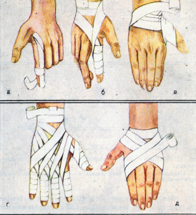

Повязки при повреждении грудной клетки
При повреждении (переломе) ребер грудную клетку стягивают полотенцем, фиксируя ее английскими булавками. Пострадавший должен избегать резких движений корпусом, находиться в покое.

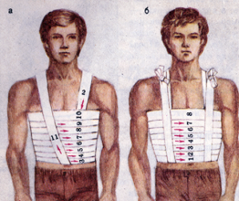

2.4. Примерные вопросы по теме «Доврачебная помощь

1. Что называется раной?
а) повреждение костей и суставов;
б) повреждение глубоколежащих тканей и внутренних органов без нарушения целостности кожи или слизистой оболочки;
в) открытое повреждение кожи или глубоколежащих тканей и внутренних органов.
2. Как оказать на месте происшествия первую помощь при простой и неглубокой ране?
а) Наложить стерильную повязку.
б) Промыть рану лекарствами.
в) Обработать края раны йодом и наложить стерильную повязку.
3. Что такое кровотечение?
а) потеря человеком более 0,5 литра крови;
б) отсутствие крови в кровеносных сосудах;
в) истечение крови из поврежденного кровеносного сосуда;
г) истечение плазмы из поврежденного кровеносного сосуда.
4. Что лучше использовать в качестве кровоостанавливающего жгута при артериальном кровотечении?
а) Бинт.
б) Веревку.
в) Закрутку из полосы материи, зафиксированную бинтом.
5. На какое максимально возможное время можно накладывать кровоостанавливающий жгут
летом:
а) не более 0,5 часа
б) не более чем на 1 час;
в) не более чем на 2 часа.
зимой:
а) не более 0,5 часа
б) не более чем на 1 час;
в) не более чем на 2 часа.
6. Что собой представляет и как возникает венозное кровотечение?
а) при глубоком ранении;
б) при поверхностном ранении;
в) кровь имеет алый цвет и вытекает из раны пульсирующей струей;
г) кровь имеет темный цвет и вытекает из раны спокойно и непрерывно;
7. Чтобы уменьшить приток крови при кровотечении из раны на конечностях пострадавшего, надо:
а) Пострадавшего посадить.
б) Уложить пострадавшего, конечность приподнять.
в) Пострадавшего поставить на ноги.
8. Какие признаки закрытого перелома костей конечностей?
а) Сильная боль, припухлость тканей и деформация конечностей.
б) Конечность искажена, поврежден кожный покров, видны осколки костей.
в) Синяки, ссадины на коже.
9. При закрытом переломе костей конечностей шина накладывается на:
а) место перелома без захвата соседних суставов;
б) на место перелома с захватом верхнего сустава;
в) на место перелома с захватом верхнего и нижнего суставов.
10. Как оказать помощь пострадавшему при переломе костей черепа?
а) Уложить пострадавшего на бок, голову зафиксировать уложенными вокруг нее валиками из одежды.
б) Уложить пострадавшего на спину, дать теплое питье, на голову положить компресс.
в) Уложить пострадавшего на спину, под ноги положить валик.
11. Как правильно оказать помощь пострадавшему с переломом лучевой кости?
а) Подвесить руку на косынке, дать обезболивающее средство.
б) Прибинтовать руку к туловищу.
в) В подмышечную область подложить валик, согнуть руку в локтевом суставе и наложить шину от здорового надплечья до кончиков пальцев, дать обезболивающее средство.
12. В каком положении необходимо эвакуировать пострадавшего с вывихами костей суставов верхних конечностей?
а) В положении сидя.
б) В положении лежа.
в) Свободное положение, при общей слабости – сидя или лежа.
13. Какой материал может быть использован в качестве шины?
а) Ткань
б) Бинт, вата.
в) Кусок дерева с ровной поверхностью.
14. На какой части тела необходимо начинать и заканчивать повязку?
а) на части тела пострадавшего, имеющей наименьшую толщину;
б) на части тела пострадавшего, имеющей наибольшую толщину;
в) непосредственно на месте повреждения;
г) на части тела пострадавшего, имеющей наименьшую толщину, заканчивая на некотором расстоянии от повреждения.
15. Где надо определять пульс, если пострадавший без сознания?
а) На лучевой артерии.
б) На бедренной артерии.
в) На сонной артерии.
16. Пострадавший находится без сознания. Дыхание, пульс отсутствуют. Ваши действия?
а) Вызвать «03» и ждать прибытия «Скорой помощи».
б) Вызвать «03», сделать искусственное дыхание и непрямой массаж сердца.
в) Положить пострадавшего в благоприятную позу, сделать перевязку, дать обезболивающее средство.
17. Как оказать помощь при ожоге кипятком?
а) Смазать обожженный участок мазью или лосьоном, наложить стерильную повязку.
б) Промыть обожженный участок холодной водой минут десять, наложить стерильную повязку, дать болеутоляющие средства.
в) Обожженную поверхность присыпать пищевой содой, наложить стерильную повязку.
18. Что не является защитной функцией кожи человека?
а) растворение химических веществ;
б) защита организма от механических и химических повреждений;
в) защита организма от проникновения во внутреннюю среду патогенных организмов;
г) регуляция температуры тела человека.

2.5. Примерные вопросы и задания для подготовки к конкурсу
«Знатоки правил дорожного движения»
1. | 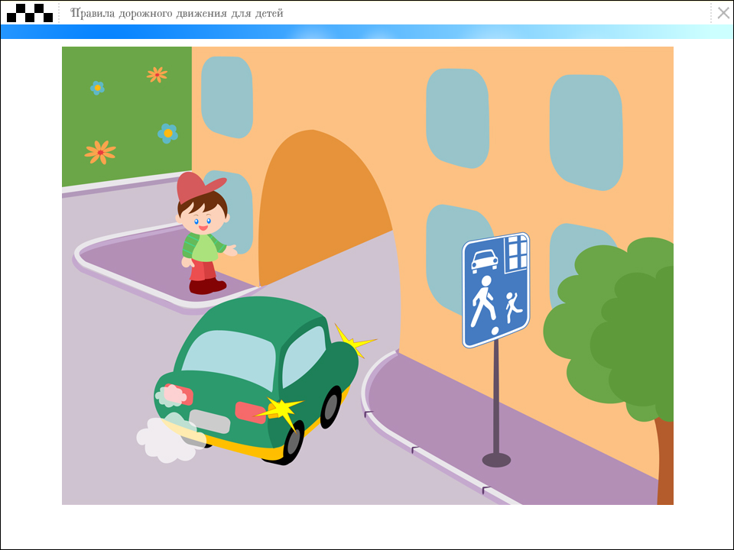 | Как должен поступить пешеход в этой ситуации?  1. Пройти перед автомобилем, убедившись, что он остановился и уступает Вам дорогу.  2. Пройти первым.  3. Уступить автомобилю.
2. | 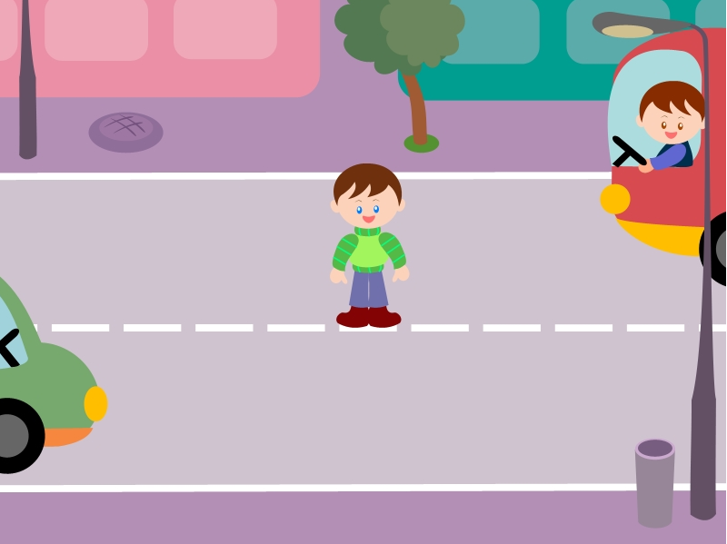 | Как перейти проезжую часть дороги, если рядом нет пешеходного перехода?  1. Пропустить транспорт, движущийся слева, дойти до середины; затем закончить переход, при отсутствии транспорта справа.  2. Переход запрещен, нужно дойти до ближайшего пешеходного перехода;  3. Переходить можно только при отсутствии транспорта или достаточного удаления его от места перехода.
3. |  | Что обозначает этот знак?  1. Велосипедная дорожка;  2. Езда на велосипеде запрещена;  3. Стоянка для велосипедов.
4. | 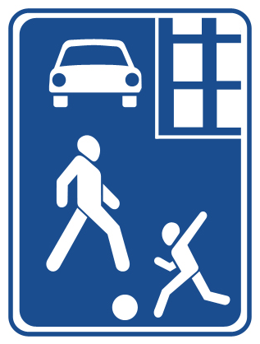 | Что обозначает этот знак?  1. Обозначает место для детских игр;  2. Разрешает пешеходам ходить по проезжей части, жилая зона  3. Указывает место для стоянки машин
5. | 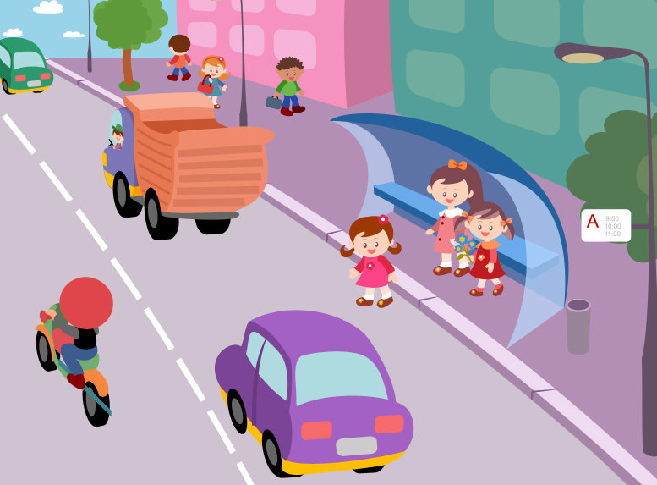 | Где нужно ожидать общественный транспорт?  1. В любом месте;  2. На проезжей части.  3. Транспорт нужно ждать на остановке, при этом ни в коем случае нельзя выходить на проезжую часть!  .
6. | 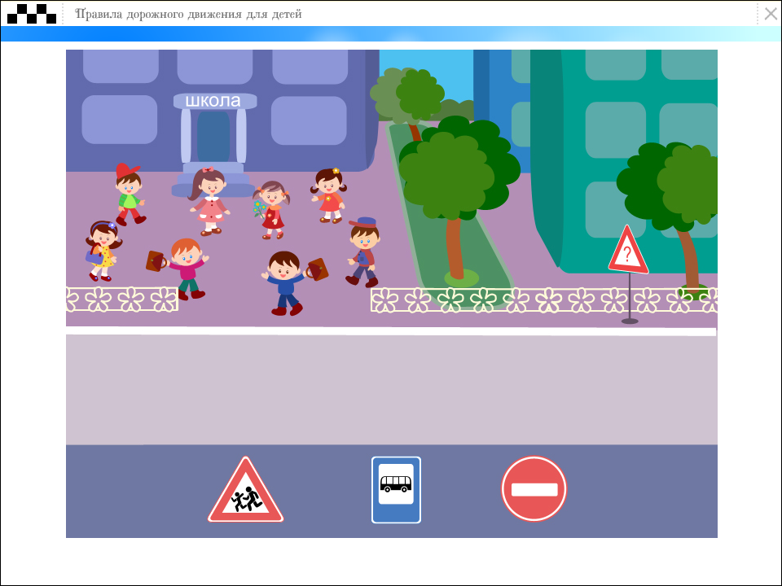  1 2 3 | Выбери один из знаков, который подходит к картинке.
7. | 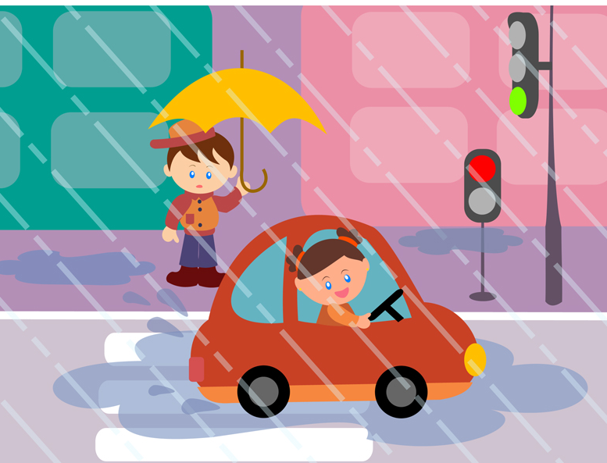 | Как вести себя при переходе проезжей части в ненастную погоду?  1. Воздержаться от перехода до окончания дождя или снегопада;  2. Дождаться зеленого сигнала светофора и, не обращая внимание на погоду, перейти проезжую часть;  3. Быть особенно внимательным, при переходе на зеленый сигнал светофора, если на улице сыро или скользко, машина не может резко остановиться, даже если водитель сразу нажмет на тормоз.
8. | 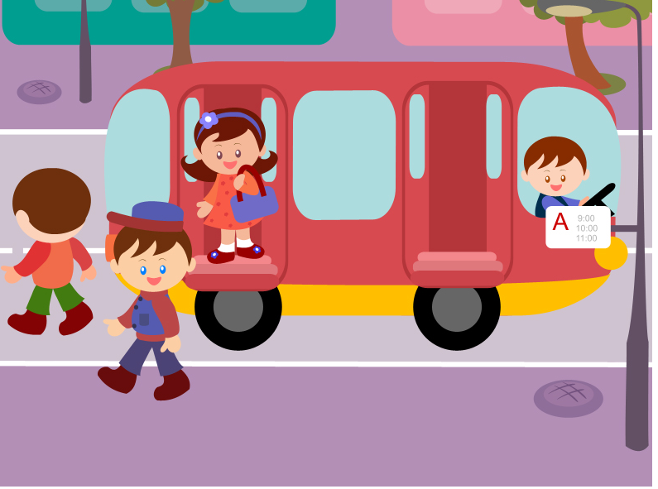 | Как правильно обходить автобус?  1. Машины, автобусы или троллейбусы нужно обходить сзади;  2. Подождать, когда транспорт отъедет от остановки, тогда дорога будет хорошо видна в обе стороны, после этого переходить дорогу.
9. | 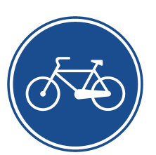  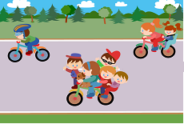 | Что обозначает данный знак?  1. Движение велосипедов запрещено;  2. Велосипедная дорожка.
10. |  | Сколько человек может ехать на велосипеде?  1. Один;  2. Два;  3. Сколько поместится;  4. Один или два при наличии специального детского сиденья.
2.6. Темы для подготовки к конкурсу «Школа безопасности»

- Период времени, когда человек может оставаться без пищи и воды. Питьевой режим при недостатке воды.
- Укрытия при попадании в экстремальную ситуацию в зимних условиях.
- Ориентирование по часам, по Солнцу (тени), по Полярной звезде, природным объектам.
- Переправа вброд через реку, переправа по льду (какой лед прочнее).
- Переправа через болото (опасные участки на болоте).
- Движение по задымленному лесу, признаки появления угарного газа в закрытом пространстве.
- Профилактика ожогов глаз при движении по снегу.
- Движение по местности, где водятся ядовитые змеи.
- Слышимость звуков на расстоянии.

Примерные вопросы конкурса «Школа безопасности»
1. Верно ли, что при попадании в экстремальную ситуацию в зимнее время лучше изготовить укрытие из дерева – оно надежно защитит от холода и ветра?
2. Верно ли, что в полдень направление тени указывает на юг?
3. Верно ли, что Полярная звезда в созвездии Малая Медведица – всегда указывает на восток?
4. Верно ли, что кора больших деревьев с северной стороны всегда толще и грубее, и что муравейники располагаются, с южной стороны деревьев и пней.
5. Определите по часам и Солнцу направление
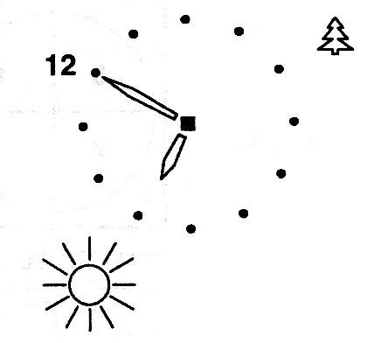
на одинокое дерево в 9.00 часов летом.
Верно ли, что дерево расположено на северо-западе?

3. Судейская коллегия соревнований.
Права и обязанности судей

Состав судейской коллегии соревнований «Школа безопасности» комплектуется и утверждается организацией, проводящей соревнования.
Количественный состав судейской коллегии определяется в зависимости от масштаба соревнований и класса дистанций. В состав судейской коллегии городских соревнований входят: главный судья соревнований и его заместитель по безопасности, главный секретарь, секретари, начальник дистанции и их помощники, старшие судьи и судьи на этапах, судьи на старте и финише, медицинский работник, комендант.
На основе «Правил организации и проведения туристских соревнований учащихся РФ» определены следующие права и обязанности судей соревнований.
3.1. Судья обязан:
- знать и неуклонно выполнять Правила, Положение о соревнованиях;
- быть беспристрастным, дисциплинированным, принципиальным и объективным при оценке выступлений участников;
- не покидать место проведения соревнований до их окончания;
- останавливать участника или команду при возникновении опасности, могущей привести к несчастному случаю и добиваться исправления ошибок;
- носить установленную форму одежды и соответствующий его обязанностям отличительный знак.
3.2. Судья не имеет права:
- быть участником, тренером или представителем (руководителем, заместителем руководителя) команды (туристской группы), участвующей в соревнованиях, которые он обслуживает;
- давать советы и оказывать участникам помощь на дистанции за исключением медицинской, по обеспечению безопасности и предусмотренной Положением о соревнованиях;
- допускать на дистанцию посторонних лиц без разрешения главного судьи вида;
- покидать рабочее место без разрешения судьи, которому он подчиняется.
3.3. Судьи старта, этапов и финиша
- В бригаду судей на старте входят: судья, секретарь (в зависимости от дистанции бригады судей на старте может быть объединена с бригадой судей на финише);
- судья оборудует место старта, руководит работой стартовой бригады и с разрешения главного судьи дает старт, выпускает (участника) команду на дистанцию во время, указанное в стартовом протоколе;
- секретарь регистрирует участников в соответствии со стартовым протоколом оформляет и подписывает вместе с судьей протоколы старта и передает их главному секретарю.
3.4. Судья на этапе:
- помогает организовать судейскую страховку этапа;
- получает у начальника дистанции необходимое снаряжение и инвентарь;
- определяет правильность прохождения этапа и выполнения участниками мер по обеспечению безопасности;
- ведет протокол судейства на этапе;
- сдает начальнику дистанции снаряжение и инвентарь после окончания соревнований;
- в случае происшествий на этапе сообщает о них главному судье и его заместителю по безопасности;
- оповещает участников о нарушениях;
- отмечает в судейской карточке случаи нарушений настоящих Правил, Положения о данных соревнований и количество штрафов каждого участника.
В случае повреждения этапа немедленно сообщают об этом главному судье. При необходимости принимает участие в спасательных работах. Судье запрещается давать советы и оказывать помощь (кроме медицинской и предусмотренной условиями соревнований) участникам соревнований, покидать рабочее место без разрешения главного судьи, допускать на этап посторонних лиц.
3.5. В бригаду судей на финише входят судья и секретарь:
- судья организует и руководит работой бригады на финише, отвечает за правильность ведения протокола на финише, оформляет его и сдает главному секретарю;
- судья фиксирует и объявляет время финиша.
- секретарь записывает время финиша команды в протокол финиша и помогает в его оформлении судье.

4. ИНСТРУКЦИЯ
по соблюдению техники безопасности при проведении городских соревнований
«Школа безопасности»
(для руководителя и участников соревнований)
1. Общие положения.
1.1 Соревнования по туризму «Школа безопасности» (далее – соревнования) проводятся в соответствии с «Правилами соревнований по спортивному туризму», «Регламентом проведения соревнований по группе дисциплин «дистанция – пешеходная», Правилами организации и проведения туристских соревнований учащихся Российской Федерации, а так же настоящей Инструкцией. К организации и проведению соревнований допускаются педагогические работники, прошедшие медицинский осмотр и инструктаж по технике безопасности.
1.2 Руководитель и участники команд обязаны знать и выполнять требования «Правил…», «Регламента...» и настоящей Инструкции.
1.3. К участию в соревнованиях допускаются обучающиеся не моложе 10 лет, получившие разрешение врача, прошедшие инструктаж по технике безопасности при проведении соревнований, имеющие туристский опыт, соответствующий классу дистанции.
1.4. Участники допускаются к соревнованиям только по своей возрастной группе. Участникам младших возрастов разрешается участвовать в соревнованиях смежной старшей возрастной группы, если класс дистанции находится в пределах, установленных для младшего возраста и при наличии соответствующего заключения врача и педагога о соответствии состояния здоровья и технической подготовке к данным дистанциям (спецдопуск).

2. Обязанности руководителя команды.
2.1. Руководитель команды несет ответственность за жизнь, здоровье и безопасность участников соревнований, за соответствующую подготовку и квалификацию участников, а также за действия участников команды на весь период мероприятия.
2.2. Перед началом соревнований руководитель команды должен проверить соответствие одежды, обуви и личного снаряжения участников тем условиям, в которых предстоит действовать участникам соревнований.
2.3 Руководитель команды несет ответственность за достоверность спортивной квалификации участника (подтверждается квалификационными книжками спортсмена), медицинского допуска
2.4. Руководитель в любое время должен знать место нахождения участников соревнований.
2.5. Руководитель команды отвечает за дисциплину членов группы, обеспечивает их своевременную явку на старт.
2.6. Руководитель обязан:
- знать и выполнять настоящую инструкцию, Правила и Программу соревнований (незнание нормативных документов не освобождает руководителя от ответственности за допущенные нарушения);
- осуществлять педагогическое руководство командой, участниками;
- присутствовать на заседаниях судейской коллегии, проводимых совместно с руководителями и доводить до участников все полученные там сведения;
- выполнять все требования судейской коллегии, соблюдать педагогическую этику;
- обеспечивать при необходимости своевременную явку участников на старт или в судейскую коллегию;
- подавать заявки или перезаявки;
- находиться в период проведения тренировок и на старте в отведенном для руководителя месте;
- не покидать место проведения соревнований, не убедившись, что все участники команды благополучно закончили соревнования;
- при необходимости (несчастный случай) участвовать в оказании доврачебной помощи пострадавшим.
2.7. Руководитель команды имеет право:
- получать сведения о ходе и результатах соревнований в судейской коллегии:
- при необходимости подавать протесты и заявления в письменном виде.
2.8. Руководителю команды запрещается:
- вмешиваться в работу педагогов и судейской коллегии;
- давать указания участникам после их старта;
- находиться на дистанции во время соревнований без разрешения судейской коллегии.
См также пп. 59-64 раздела 12 части 3 «Правил соревнований по спортивному туризму»

3. Права и обязанности участников соревнований.

3.1 Участник соревнований обязан:
- соблюдать морально-этические нормы поведения спортсмена, быть дисциплинированным и вежливым;
- выполнять Программу соревнований;
- соблюдать меры безопасности на дистанции, а также в помещении, оказывать помощь руководителю;
- знать и выполнять правила охраны природы;
- соблюдать требования пожарной и антитеррористической безопасности;
- неукоснительно выполнять все указания руководителя и заместителя руководителя команды;
- знать границы района соревнований и порядок действий на случай потери ориентировки;
- соблюдать очередность стартов и своевременно являться на старт;
- стартовать в соответствии с порядком, определенным жеребьевкой;
- выбирать и реализовывать свой путь движения в соответствии со своей физической и технической подготовкой, используя безопасные приемы преодоления препятствий
- соблюдать питьевой режим: употреблять только кипяченую или бутилированную воду (бутилированной водой участники обеспечивают себя сами);
- соблюдать правила дорожного движения
-соблюдать чистоту и порядок, бережно относиться к имуществу, мебели, снаряжению.
3.2 Участнику запрещается:
- покидать территорию МБОУ ДОД «Станция юных туристов г. Юрги» без разрешения руководителя команды;
- выходить в район проведения соревнований (дистанцию) без разрешения судейской коллегии;
- самостоятельно отлучаться от группы (команды);
- применять снаряжение и средства передвижения, не предусмотренные «Правилами…», «Регламентом…», Положением о соревнованиях;
- вмешиваться в работу судейской коллегии;
- распивать спиртные напитки, курить.
За указанные нарушения судейская коллегия имеет право наказать как отдельного участника, так и всю команду.
За вещи и снаряжение, испорченные намеренно (из хулиганских побуждений), участники соревнований несут материальную ответственность.
3.3. Туристские команды или участники могут быть сняты с соревнований:
- за нарушения настоящих Правил, Положения о проведении соревнований и Программы соревнований;
- за невыполнение требований руководителя (педагога) и судей;
- за использование посторонней помощи (кроме медицинской) или действия которые помешали участникам другой команды во время их выступления;
- за несвоевременную явку на старт по неуважительным причинам;
- за нарушения правил охраны природы;
- при получении участником травмы, требующей оказания медицинской помощи (по решению врача соревнований или службы безопасности). Если эта травма получена не в результате нарушения настоящих Правил, то команда не в полном составе может продолжать участие в соревнованиях, однако она независимо от результата получает место после команд, прошедших дистанцию в полном составе;
- за грубое нарушение морально-этических норм поведения спортсмена (нецензурная брань, грубость, порча имущества, нарушение дисциплины, курение, распитие спиртных напитков, разбрасывание мусора и т.п.);
- за неисполнение требований к личному и командному снаряжению, за использование снаряжения, не обеспечивающего безопасность;
Снятие команд (туристских групп, участников) с дистанций или отдельных видов этапов или их временное отстранение от выступлений (с фиксацией задержки в протоколе) осуществляется только главным судьей или судьями, уполномоченными на это главным судьей соревнований.
3.4. Туристские команды (группы, участники), сошедшие с дистанции, должны сообщить об этом судье на финише лично или через руководителя команды, а в случае, если это невозможно, судье на дистанции.
Все справки по вопросам проведения и результатам соревнований участники могут получить через руководителя команды или капитана команды.
См также пп. 57-58 части 3 «Правил соревнований по спортивному туризму».
4. Требования к экипировке и снаряжению участников
4.1. Участникам запрещается: применять снаряжение и средства передвижения, не предусмотренные «Правилами…», «Регламентом…», Положением о соревнованиях.
4.2. Участник должен быть одет и обут с гарантией защиты от ветра и холода. Участники, прибывшие в одежде, оставляющей открытыми руки, ноги, спину отстраняются от участия в соревнованиях до исправления недостатков экипировки.
4.3. Волосы участников (особенно участниц!) должны быть убраны под головной убор или уложены таким образом, чтобы не мешать движению спортсмена и выполнению технических приемов.
4.4. Соревнования проводятся в период повышенной активности клещей. Помните, что риск присасывания клеща и заражения опасными заболеваниями вероятен и в черте города. Берегите себя и соблюдайте основные правила профилактики клещевого энцефалита. Приспособьте одежду так, чтобы под нее не залезали клещи:
- куртку или рубашку нужно заправить в брюки или закрепить поясом, ворот одежды плотно застегнуть (воротник должен плотно прилегать к шее, а манжеты рукавов должны плотно прилегать к руке);
- брюки заправить в носки, а затем надеть обувь;
- волосы и уши прикрыть капюшоном, бейсболкой и др. головным убором.
- Для отпугивания клещей можно обработать одежду репеллентами, особенно в местах возможного проникновения клещей к телу (низ брюк, манжеты, ворот), ими же смазать открытые участки тела.
- Проводить само- и взаимоосмотры одежды, открытых участков тела.
- После соревнований осмотреть одежду (особенно швы). Тщательно вымыть лицо и руки с мылом, принять душ.
- В случае укуса клеща необходимо немедленно сообщить руководителю.
4.5. При выполнении технических приемов на дистанции участники могут находиться в перчатках.
При несоблюдении изложенных требований участники не допускаются до старта до исправления недостатков экипировки.
3.5. При проявлении недомогания, в случае травмы (или возникновении иных чрезвычайных ситуаций) участник должен немедленно обратиться к руководителю команды или любому члену судейской коллегии соревнований.
6. Список литературы для подготовки
к городским соревнованиям «Школа безопасности»

- Константинов, Ю.С. Туристские слеты и соревнования учащихся [Текст]/ Ю.С. Констнтинов - М.: ЦДЮТиК МО РФ, 2000. – 134 с.
- Куликов, В.М. Топография и ориентирование в туристском путешествии [Текст] / В.М. Куликов, Ю.С. Константинов – М.: ЦДЮТур МО РФ, 1997. – 72 с.
- Куприн, А.И. На местности и по карте [Текст]/ А.И. Куприн – М.: Недра, 1982. – 84 с.
- Маслов, А.Г. Подготовка и проведение соревнований «Школа безопасности» [Текст]/ А.Г. Маслов. – М.: ВЛАДОС, 2000. – 160 с.
- Маслов, А.Г. Способы автономного выживания человека в природе [Текст]/ А.Г. Маслов, Ю.С. Константинов, В.Н Латчук. – М.: Академия, 2005. – 304 с.
- Обухова, Е.А. Первая медицинская помощь в походе [Текст]: учебно-методическое пособие/ Е.А. Обухова, И.В. Плющ, А.Ф. Гусев. – Новосибирск, 2006. – 156 с.
- Обухова, Е.А. Программированное обучение по оказанию первой медицинской помощи в походе [Текст]/ Е.А. Обухова, И.В. Плющ, А.Ф. Гусев, А.М. Ивочкин, С.В. Белоглазова. – Новосибирск, 2006. – 80 с.
- Первая помощь [Текст]/ Под общ. ред. Ф.Е.. Вартаняна; Пер. с англ. В.Н. Бормоткин. – Российское общество Красного Креста, 1997. – 215 с.
- Правила дорожного движения Российской Федерации от 28 марта 2012 года (№ 254)// «Российская газета» - 05.04.2012 - Федеральный выпуск №5747.
- Программа детского объединения участников движения «Школа безопасности» [Текст]/ А.Г. Маслов. – М.: ФЦДЮТиК, 2007. – 72 с.
- Соловьев, Л.И. География Кемеровской области. Природа: учебное пособие [Текст]/ Л.И. Соловьев. – Кемерово: ОАО «Кузбасс»; ООО «Скиф», 2006. – 384 с.
- Теплоухов, В.В. Руководство для судей и участников соревнований по технике пешеходного и лыжного туризма [Текст]/ В.В. Теплоухов // Путник. - 1996. - № 6 – 36 с.
- Федотова, А.А. Туристские походы, соревнования и слеты [Текст]: учебно-методическое пособие/ А.А. Федотова. – СПб: СПБГУ ИТМО, 2007. – 59 с.
- Энциклопедия туриста [Текст]/ Под ред. Э. Тамм – М.: Большая Российская энциклопедия, 1993. – 510 с.

Приложение 1.

Угловой штамп В оргкомитет городских
командирующей соревнований
организации «Школа безопасности»

ЗАЯВКА
команды_____________(образовательное учреждение, объединение)
на участие в городских соревнованиях «Школа безопасности»

№  п/п | Ф.И.О. | Год  рождения | Допуск врача
1.
2.
3.
4.
5.
6.
 | Запасные участники

Всего к соревнованиям допущено _____ человек.
Врач ___________ / (расшифровка подписи)

Руководитель команды_____________________________________________________
(Ф.И.О., должность)
Контактный телефон руководителя____________________________

Руководитель командирующей организации ______________/ (расшифровка подписи)

МП

Приложение 2.

Угловой штамп В оргкомитет городских
командирующей соревнований
организации «Школа безопасности»

СПРАВКА
Настоящей справкой удостоверяется, что со всеми ниже перечисленными членами команды __________________________________
(название организации, команды)
направленными на соревнования проведен инструктаж по следующим темам:
- Правила поведения во время соревнований; сохранение порядка и чистоты на местности;
- Меры безопасности во время движения в транспорте и пешим порядком к месту соревнований;
- Пожарная безопасность.
- Защита от укусов клеща и профилактика клещевого энцефалита.

№ п/п | Фамилия, имя, отчество | Личная подпись членов команды,  с которыми проведен инструктаж

Инструктаж проведен:
__________________________________________________________________
(Ф.И.О. полностью, должность)

Подпись лица, проводившего инструктаж:
__________________________________________________________________

Руководитель команды_____________________________________________
(Ф.И.О. полностью)
приказом №_______ от _____________________ назначены ответственными в пути и во время соревнований за жизнь, здоровье и безопасность выше перечисленных членов команды.

Дата
Подпись руководителя ОУ _________________________
МП

